# 7-2 (базовый уровень, время – 3 мин)

**Тема**: Представление данных в электронных таблицах в виде диаграмм и графиков.

**Что нужно знать**:

* что такое столбчатая, линейчатая и круговая диаграмма, какую информацию можно получить с каждой из них
* адрес ячейки в электронных таблицах состоит из имени столбца и следующего за ним номера строки, например, C15
* формулы в электронных таблицах начинаются знаком = («равно»)
* знаки +, –, *, / и ^ в формулах означают соответственно сложение, вычитание, умножение, деление и возведение в степень
* в заданиях ЕГЭ могут использоваться стандартные функции СУММ (сумма), СРЗНАЧ (среднее значение), МИН (минимальное значение), МАКС (максимальное значение)
* запись B2:C4 означает диапазон, то есть, все ячейки внутри прямоугольника, ограниченного ячейками B2 и C4; например, с помощью формулы =СУММ(B2:C4) вычисляется сумма значений ячеек B2, B3, B4, C2, C3 и C4

**Пример задания** (прислал А.Н. Носкин)**:**

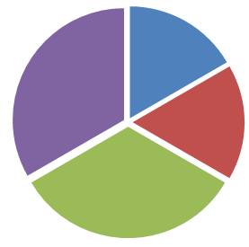**Р-08.** *Дан фрагмент электронной таблицы:*

|  |  |  |  |  |
| --- | --- | --- | --- | --- |
|  | **A** | **B** | **C** | **D** |
| **1** | **???** | **???** | **4** | **???** |
| **2** | **???** | **=C1-A1** | **???** | **=C1+D1** |

*Какое целое число должно быть записано в ячейке A1, чтобы диаграмма, построенная по значениям ячеек диапазона A2:D2, соответствовала рисунку? Известно, что все значения ячеек из рассматриваемого диапазона –* ***целые и положительные****.*

**Решение:**

1. сначала предполагаем, что диаграмма не повернута, то есть первый сектор начинается с направления «на север» (вверх от центра)
2. по диаграмме определяем, что третий и четвёртый сектора в два раза больше остальных двух, то есть A2 = B2 = C2/2 = D2 / 2
3. обозначив значение A1 за *x*, записываем значения ячеек второй строки:



1. решаем последнее уравнение относительно D1:



1. поскольку по условию *D1* – целое и больше нуля, единственное подходящее целое значение *x* > 0 равно 1 (*x* ≤ 0 не может быть по условию, при целых *x* > 1 получаем *D1* ≤ 0, что тоже невозможно по условию)
2. ответ: 1.

### Ещё пример задания:

**Р-07.** *Дан фрагмент электронной таблицы:*

|  |  |  |  |
| --- | --- | --- | --- |
|  | **A** | **B** | **C** |
| **1** | **???** | **4** | **6** |
| **2** | **=(A1–2)/(B1–1)** | **=C1*B1/(4*A1+4)** | **=C1/(A1–2)** |

*Какое целое число должно быть записано в ячейке A1, чтобы диаграмма, построенная по значениям ячеек диапазона A2:С2, соответствовала рисунку? Известно, что все значения ячеек из рассматриваемого диапазона неотрицательны.*

**Решение:**

1. сначала предполагаем, что диаграмма не повернута, то есть первый сектор начинается с направления «на север» (вверх от центра)
2. по диаграмме определяем, что третий сектор в два раза больше остальных двух, то есть A2 = B2 = C2/2
3. обозначив значение A1 за *x*, записываем значения ячеек второй строки:



1. чтобы найти *x*, можно решить одно из трёх уравнений:

A2 = B2, B2 = C2/2, A2 = C2/2

причём проще решать уравнение B2=C2/2, поскольку оно линейное, а остальные два сводятся к квадратным уравнениям

1. решим уравнение B2 = C2/2:



1. проверяем условие A2=B2 при *x = 5*:

 - истинно

1. ответ: 5.

### Ещё пример задания:

**Р-06.*****Дан фрагмент электронной таблицы:*

|  |  |  |  |
| --- | --- | --- | --- |
|  | **A** | **B** | **C** |
| **1** | **6** | **1** | **???** |
| **2** | **=(C1+3)/(A1+6)** | **=(4+B1)/(C1-1)** | **=(A1-1)/(C1-B1)** |

*Какое число должно быть записано в ячейке C1, чтобы построенная после выполнения вычислений диаграмма по значениям диапазона ячеек A2:C2 соответствовала рисунку справа? Все значения в ячейках диапазона A2:C2 положительные.*

**Решение:**

1. по диаграмме определяем, что все секторы равны, то есть A2 = B2 = C2
2. обозначив значение C1 за *x*, записываем значения ячеек второй строки:



1. очевидно, что B2 = C2 при любом *x*, поэтому остаётся обеспечить условие A2 = B2:



1. полагая, что *x* не равен 1, получаем квадратное уравнение:



1. это уравнение имеет два решения: –9 и 7; поскольку по условию нас интересуют только положительные решения (все ячейки диапазона A1:C2 имеют один знак, положительны), подходит только второе из решений
2. ответ: 7.

### Еще пример задания:

**Р-05.** *Дан фрагмент электронной таблицы:*

|  |  |  |  |  |
| --- | --- | --- | --- | --- |
|  | **A** | **B** | **C** | **D** |
| **1** | **3** |  | **3** | **2** |
| **2** | **=(C1+A1)/2** | **=C1–D1** | **=A1–D1** | **=B1/2** |

*Какое число должно быть записано в ячейке B1, чтобы построенная после выполнения вычислений диаграмма по значениям диапазона ячеек A2:D2 соответствовала рисунку:*

**Решение:**

1. прежде всего, нужно понять, что мы видим круговую диаграмму, которая строится по одному ряду данных и показывает доли частей в чем-то целом
2. по диаграмме находим, что первая часть составляет половину целого, а остальные три равны, каждая составляет по одной шестой (в 3 раза меньше, чем первая).
3. вычислим значения во второй строке, которые уже можно найти по исходным данным:

|  |  |  |  |  |
| --- | --- | --- | --- | --- |
|  | **A** | **B** | **C** | **D** |
| **1** | **3** |  | **3** | **2** |
| **2** | **3** | **1** | **1** | **=B1/2** |

1. единственная неизвестная ячейка (зависящая от **B1**) – это **D2**, содержащая формулу **B1/2**
2. как мы узнали из диаграммы (п. 2), значение одной (первой) ячейки должно быть в 3 раза больше каждой из оставшихся, поэтому в **D2** должно быть число 1; это возможно только при **B1 = 2**
3. ответ: 2.

### Еще пример задания:

**Р-04.** *Дан фрагмент электронной таблицы:*

|  |  |  |
| --- | --- | --- |
|  | **A** | **B** |
| **1** | **6** | **=A1-A2** |
| **2** | **?** | **=A3-A2** |
| **3** | **10** | **=A1/B1** |
| **4** | **18** | **=B2-B1** |

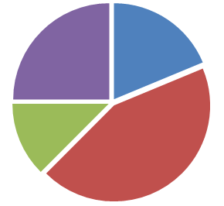*Какое число должно быть записано в ячейке A2, чтобы построенная после выполнения вычислений диаграмма по значениям диапазона ячеек B1:B4 соответствовала рисунку:*

**Решение:**

1. это круговая диаграмма, которая строится по одному ряду данных и показывает доли частей в чем-то целом
2. по диаграмме четко видно, что

* одно из значений равно четверти от общего количества (фиолетовый сектор)
* предыдущее значение примерно в 2 раза меньше
* красный сектор (напротив фиолетового больше всех)

1. обозначив значение A2 через  и подставляя известные данные, находим, что диаграмма строится по значениям , ,  и 4
2. предполагаем, что диаграмма не повернута, то есть, фиолетовому сектору соответствует значение 4, и оно составляет одну четверть от общей суммы
3. тогда сумма равна 16, получаем уравнение:



1. отсюда следует







1. это уравнение имеет два решения,  и 
2. при  получаем в ячейках B1:B4 значения 3, 7, 2 и 4, что соответствует диаграмме
3. при  получаем в ячейках B1:B4 значения 1, 5, 6 и 4, что НЕ соответствует диаграмме (значение для предпоследнего сектора должно быть 2)
4. заметим, что можно было немного ускорить решение, используя условие , откуда сразу следует, что ; при этом квадратное уравнение решать не нужно
5. ответ: 3.

### Еще пример задания:

**Р-03.** *Дан фрагмент электронной таблицы:*

|  |  |  |  |
| --- | --- | --- | --- |
|  | **A** | **B** | **C** |
| **1** | **6** |  | **=A1/2** |
| **2** | **=B1-4** | **=(B1–C1)/2** | **=B2+C1** |

*Какое число должно быть записано в ячейке B1, чтобы построенная после выполнения вычислений диаграмма по значениям диапазона ячеек A2:C2 соответствовала рисунку:*

**Решение:**

1. прежде всего, нужно понять, что мы видим круговую диаграмму, которая строится по одному ряду данных и показывает доли частей в чем-то целом
2. по диаграмме видим, что два сектора одинаковые, а оставшийся значительно больше (в 4-5 раз)
3. обозначим значение ячейки B1 через  и подставим все известные данные:

|  |  |  |  |
| --- | --- | --- | --- |
|  | **A** | **B** | **C** |
| **1** | **6** | **x** | **3** |
| **2** | **=x-4** | **=(x-3)/2** | **=(x+3)/2** |

1. предположив, что диаграмма не повернута (начало «раскрутки» совпадает с направлением на север – вертикально вверх), попытаемся приравнять первый и последний сектора;
2. решение уравнения  дает , при этом получаем

|  |  |  |  |
| --- | --- | --- | --- |
|  | **A** | **B** | **C** |
| **1** | **6** | **11** | **3** |
| **2** | **7** | **4** | **7** |

здесь третий (оставшийся) сектор (B2 = 4) меньше, чем найденные 2 (A2 = C2 = 7), этот вариант не подходит, потому что не соответствует диаграмме; значит, диаграмма повернута;

1. рассмотрим следующий вариант, приравняв ячейки A2 и B2;
2. решение уравнения  дает , при этом получаем

|  |  |  |  |
| --- | --- | --- | --- |
|  | **A** | **B** | **C** |
| **1** | **6** | **5** | **3** |
| **2** | **1** | **1** | **4** |

1. этот вариант соответствует диаграмме (третий сектор больше остальных двух в 4 раза); диаграмма повернута на 60 градусов
2. ответ: 5.

### Еще пример задания (ege.yandex.ru):

**Р-02.***Дан фрагмент электронной таблицы:*

|  |  |  |  |
| --- | --- | --- | --- |
|  | **A** | **B** | **C** |
| **1** | **4** | **???** | **???** |
| **2** | **=4*C1** | **=B1–C1** | **=B2+A1** |

*Какое число должно быть записано в ячейке B1, чтобы построенная после выполнения вычислений диаграмма по значениям диапазона ячеек A2:C2 соответствовала рисунку:*

**Решение:**

1. обозначим значения ячеек B1 и C1 соответственно через  и , и вычислим значения остальных ячеек через эти переменные:

|  |  |  |  |
| --- | --- | --- | --- |
|  | **A** | **B** | **C** |
| **1** | **4** | **???** | **???** |
| **2** | **4*y** | **x–y** | **x-y+4** |

1. по диаграмме видно, что два сектора имеют одинаковый размер, а оставшийся в два раза больше; в принципе диаграмма может быть повернута, поэтому любые два сектора могут быть равны
2. в нашем случае по формулам видим, что C2 = B2 + 4, поэтому C2 – самый большой сектор, и



1. получаем систему уравнений:



1. из первого уравнения получаем , подставляем этот результат во второе:



1. тогда , и значения ячеек A2 = B2 = 4, C2 = 8; все они положительны и удовлетворяют условию задачи
2. ответ: 5.

### Еще пример задания:

**Р-02.** *На диаграмме показано количество призеров олимпиады по информатике (И), математике (М), физике (Ф) в трех городах России.*

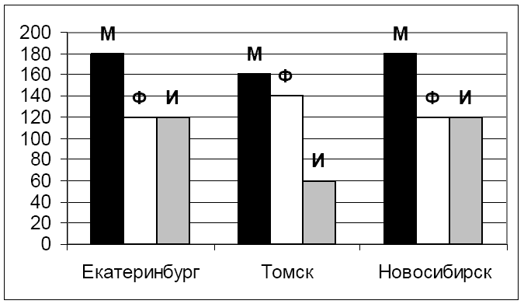

*Какая из диаграмм правильно отражает соотношение общего числа призеров по каждому предмету для всех городов вместе?*

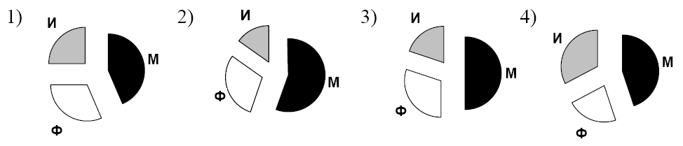

**Решение:**

1. в условии дана столбчатая диаграмма, по которой можно определить все числовые данные
2. в ответах все диаграммы – круговые, по ним можно определить только доли отдельных составляющих в общей сумме
3. при анализе диаграмм-ответов нужно «вылавливать» их характерные черты (половину или четверть круга, одинаковые значения, соотношения между секторами), именно они позволяют определить верный ответ
4. попробуем сначала проанализировать круговые диаграммы (ответы)

* наибольшая доля (на всех диаграммах) приходится на математику
* самый меньший сектор на диаграммах 1-3 – информатика, а на 4-ой – физика
* на 1-ой диаграмме информатика составляет четверть от общей суммы
* на 3-ей диаграмме математика составляет половину от общей суммы

1. теперь снимем данные с заданной столбчатой диаграммы и подсчитаем сумму призеров по каждому предмету:

|  |  |  |  |  |
| --- | --- | --- | --- | --- |
|  | М | Ф | И | **Всего** |
| Екатеринбург | 180 | 120 | 120 |  |
| Томск | 160 | 140 | 60 |  |
| Новосибирск | 180 | 120 | 120 |  |
| Всего | **520** | **380** | **300** | **1200** |

1. по условию для построения круговой диаграммы использовалась нижняя строка таблицы
2. общее количество призеров ­ – 1200, информатика составляет ровно **четверть** от этого числа
3. таким образом, правильный ответ – 1.

### Еще пример задания:

**Р-01.** *В цехе трудятся рабочие трех специальностей – токари (Т), слесари (С) и фрезеровщики (Ф). Каждый рабочий имеет разряд не меньший второго и не больший пятого. На диаграмме I отражено количество рабочих с различными разрядами, а на диаграмме II – распределение рабочих по специальностям. Каждый рабочий имеет только одну специальность и один разряд.*

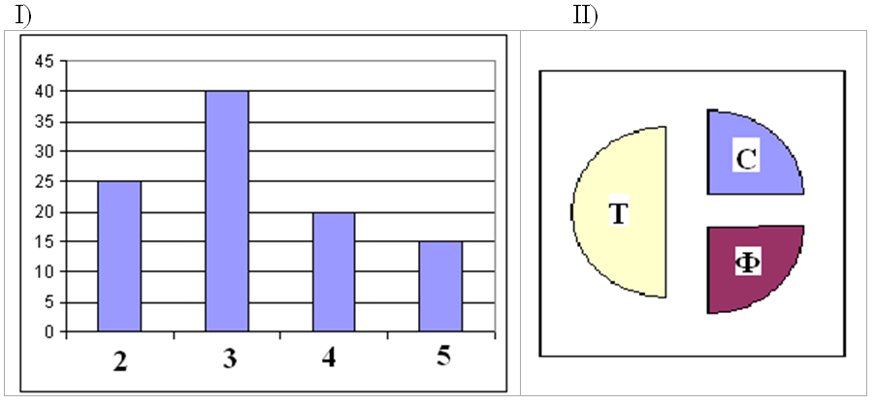

Имеются четыре утверждения:

А) Все рабочие третьего разряда могут быть токарями

Б) Все рабочие третьего разряда могут быть фрезеровщиками

В) Все слесари могут быть пятого разряда

Г) Все токари могут быть четвертого разряда

Какое из этих утверждений следует из анализа обеих диаграмм?

1) А 2) Б 3) В 4) Г

**Решение:**

1. в условии даны столбчатая диаграмма, по которой можно определить все числовые данные, и круговая диаграмма, по которой можно определить только доли отдельных составляющих в общей сумме
2. по данным столбчатой диаграммы определим, сколько рабочих имеют 2-ой, 3-й, 4-й и 5-й разряды:

2-ой разряд: 25 чел. 3-й разряд: 40 чел.

4-й разряд: 20 чел. 5-й разряд: 15 чел.

1. сложив все эти числа, определим, что всего в цехе 25 + 40 + 20 + 15 = 100 рабочих
2. по круговой диаграмме видим, что половина из них – токари (значит их 50 человек), четверть – слесари (25 чел.) и еще четверть – фрезеровщики (25 чел.)
3. теперь последовательно рассмотрим все утверждения-ответы:

А: Все рабочие третьего разряда (их 40 чел.) **МОГУТ** быть токарями, потому в цеху 50 токарей

Б: Все рабочие третьего разряда (их 40 чел.) **НЕ** могут быть фрезеровщиками, потому в цеху всего 25 фрезеровщиков

В: Все слесари (их 25 чел.) **НЕ** могут быть 5-ого разряда, потому в цеху только 15 рабочих имеют 5-й разряд

Г: Все токари (их 50 чел.) **НЕ** могут быть четвертого разряда, потому в цеху только 20 рабочих имеют 4-й разряд

1. таким образом, правильный ответ – 1.

### Еще пример задания:

**Р-00.** *Дан фрагмент электронной таблицы в режиме отображения формул.*

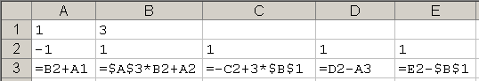

*После копирования диапазона ячеек АЗ:ЕЗ в диапазон А4:Е6 была построена диаграмма (график) по значениям столбцов диапазона ячеек В2:Е6.*

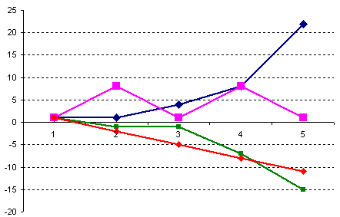

*Значениям С2:С6 соответствует график*

1) А 2) Б 3) В 4) Г

**Решение:**

1. прежде всего разберемся, что значит фраза «*После копирования диапазона ячеек АЗ:ЕЗ в диапазон А4:Е6*»; очевидно, что размеры диапазонов АЗ:ЕЗ и А4:Е6 разные, поэтому авторы задачи имели ввиду следующее: выделяется диапазон АЗ:ЕЗ и «растягивается» вниз за маркер заполнения до строки 6:

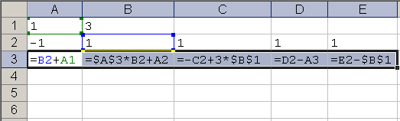

1. при этом формула, находящаяся в А3, скопируется в ячейки А4:А6, формула из В3 – в ячейки В4:В6 и т.д.
2. по условию нас в конечном счете интересует только столбец С, посмотрим, что получится при копировании формулы из С3 (**=-C2+3*$B$1**) в ячейки С4:С6
3. в этой формуле есть ссылки на две ячейки – одна относительная, на С2 (при копировании она будет меняться (на С3, С4 и т.д.), а вторая – абсолютная, на В1, она при копировании не изменится:

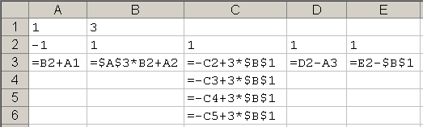

1. видим, что формулы в столбце С зависят только от В1 и ячеек этого же столбца, поэтому не нужно рассчитывать все остальные ячейки
2. последовательно найдем все числа в диапазоне С3:С6:

**С3=-С2+3*В1=-1+3*3=8**

**С4=-С3+3*В1=-8+3*3=1**

**С5=-С4+3*В1=-1+3*3=8**

**С6=-С5+3*В1=-8+3*3=1**

1. посмотрев на график, видим, что именно так меняются данные на графике Б
2. таким образом, правильный ответ – 2.

### 